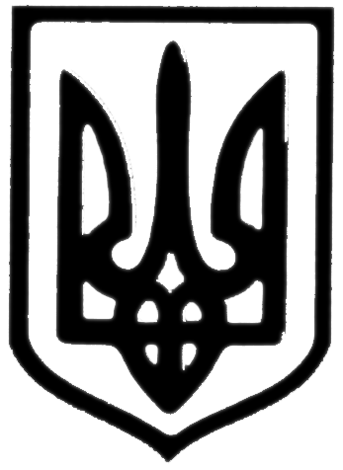

Молочанська міська рада
Токмацького району Запорізької області
сьомого скликання
шістдесят друга позачергова сесія

РІШЕННЯ

від 20.11.2020 м.Молочанськ № 11

Про затвердження плану діяльності з підготовки проектів регуляторних актів та звітів про відстеження регуляторних актів виконавчого комітету Молочанської міської ради на 2021 рік

Керуючись ст. 25, пп. 7 п. 1 ст. 26 Закону України «Про місцеве самоврядування в Україні», ч. 3, 4 ст. 7, ст. 32, ст. 37 Закону України «Про засади державної регуляторної політики у сфері господарської діяльності», Молочанська міська рада
ВИРІШИЛА:

1. Затвердити план діяльності з підготовки проектів регуляторних актів та звітів про відстеження регуляторних актів виконавчого комітету Молочанської міської ради на 2021 рік (додається).
2. Групі посадових осіб виконавчого комітету Молочанської міської ради з питань реалізації державної регуляторної політики протягом 10-ти днів з дня прийняття оприлюднити рішення шляхом його розміщення на офіційному веб-сайті Молочанської міської ради та в міській бібліотеці. 3. Контроль за виконанням рішення покласти на постійну комісію з питань депутатської діяльності, законності та соціального захисту (голова комісії Шишкін Я.А.).

Міський голова В.ВОЛЬВАЧ

Затверджено
рішення Молочанської міської ради
від 20.11.2020 № 11

План діяльності з підготовки проектів регуляторних актів та звітів
про відстеження регуляторних актів на 2021 рік
І. Регуляторні акти:
Назва регуляторного акту | Мета прийняття | Відповідальні особи | Строки виконання проектів:
Про встановлення єдиного податку на території Молочанської міської ради на 2022 рік | Виконання вимог чинного законодавства.  Врегулювання правовідносин між Молочанською міською радою та суб’єктами господарювання.  Встановлення ставок єдиного податку, які б дозволили збалансувати платоспроможність суб’єктів господарювання та наповнення міського бюджету.  Створення сприятливих умов ведення бізнесу на території Молочанської міської ради та недопущення зменшення кількості суб’єктів господарювання через підвищення податкового навантаження. | Ковальов Д.С Гонтарук Л.Л.  Конт.тел.40232 | II квартал  2021 року
Про встановлення податку на нерухоме майно, відмінне від земельної ділянки на території Молочанської міської ради на 2022 рік | Врегулювання встановлення ставок місцевого податку на нерухоме майно, відмінне від земельної ділянки, які б дозволили збільшити надходження до міського бюджету для виконання програм соціально – економічного розвитку | Ковальов Д.С Гонтарук Л.Л  Конт.тел.40232 | II квартал  2021 року
Про встановлення плати за землю на території Молочанської міської ради на 2022 рік | Створення єдиного механізму справлення плати за використання земель комунальної власності в залежності від цільового призначення земельної ділянки з урахуванням змін внесених до Класифікації видів цільового призначення земель; - забезпечення більш повного обліку земель ,їх користувачів раціонального та ефективного використання земельних ділянок;  - збільшення надходжень до міського бюджету за рахунок перегляду плати за землю. | Ковальов Д.С. Гогунська Г.Я  Конт.тел.40232 | II квартал  2021 року

II.Повторне відстеження регуляторних актів:
2.1. Про встановлення податку на нерухоме майно, відмінне від земельної ділянки у м.Молочанськ на 2021 рік. Розробник: Виконавчий комітет Молочанської міської ради. Строк виконання: жовтень 2021 року. 2.2. Про встановлення єдиного податку у м.Молочанськ на 2021 рік. Розробник: Виконавчий комітет Молочанської міської ради. Строк виконання: жовтень 2021 року.
2.3. Про встановлення плати за землю у м.Молочанськ на 2021 рік.
Розробник: Виконавчий комітет Молочанської міської ради.
Строк виконання: жовтень 2021 року.

III. Періодичні відстеження регуляторних актів:
3.1. Про затвердження положення про конкурсний відбір суб’єктів оціночної діяльності та виконавців робіт із землеустрою. Розробник: Виконавчий комітет Молочанської міської ради. Строк виконання: жовтень 2021 року.
3.2 Про затвердження Положення про конкурсний відбір суб’єктів оціночної діяльності оцінки комунального майна.
Розробник: Виконавчий комітет Молочанської міської ради. Строк виконання: жовтень 2021 року.

Секретар ради Н.Синиця

